
Asistentes: DIH Pepe
Jesús
Toni
Nuria
Proyectos grandes> EMR
Por proyecto
I
Em
Ceremonias antes: EDR Y 1/mes
Forecast
Won
EDR → Alexandra
Foto nes
OFALTAN POS
ACTION LOGS ALEXANDRA (no facturar)
PROYECTOS:
_ Gestiónstocks iniciadoun der entrega enros amoutharcas
sesión: Toni/Nacho/ Marcas
Cambios
@levantar la mano antes
- liquidaciones: Crash lanzar LA
- Mantenimiento smart assistant y App
_ Proyecto IA ...

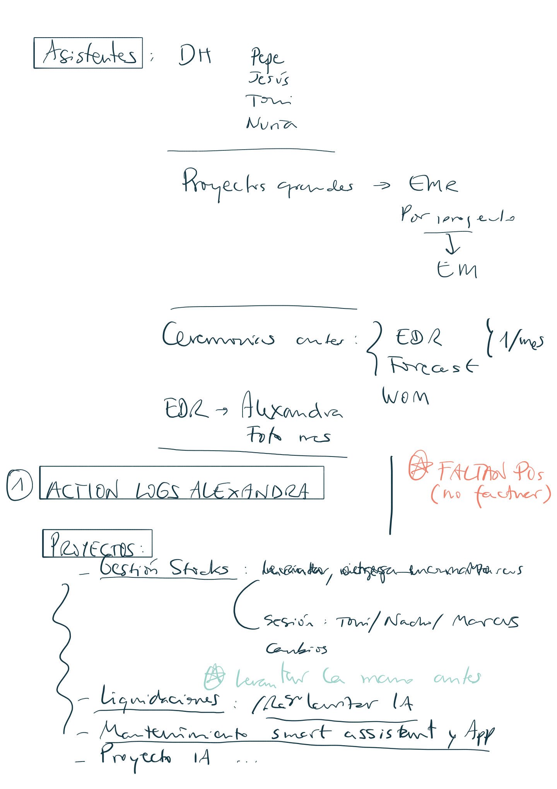

@HIGHLIGHTS Cierre y Forecast
O ENGAGEMENTSTATES 2-3 /mes
=
Reviews ~15
-
EDR: 15-25

